 94i悅讀 低年級第1冊
＿＿年＿＿班＿＿號 姓名＿＿＿＿＿＿＿
第1回 上學真快樂
一、請選出正確的答案
（ ）1.下面哪一個不是作者學校的風景？（綠色的樹、美麗的花水池裡有可愛的魚兒圍牆上畫了太陽公公）
（ ）2.「我恨不得馬上就可以看到老師和同學。」這句話是什麼意思？（我非常討厭看到老師和同學我非常希望看到老師和同學我痛恨常常看到老師和同學）

第2回 班級親師會開會通知單
一、請選出正確的答案
（ ）1.這張通知單沒有提供下面哪一個活動訊息？（參加的人數舉行的地點班親會的日期）
二、請依據通知單內容，將「班級親師會」會進行的事，在（ ）中打ˇ。
（ ）1.觀賞輔導影片 （ ）2.討論戶外教學費用
（ ）3.介紹班級經營理念 （ ）4.說明成績評量方式
（ ）5.進行數學教學活動 （ ）6.勾選是否參加座談會
（ ）7.邀請家長參加運動會 （ ）8.說明小朋友的學習狀況

第3回 我們這一家
一、請依據四格漫畫，把下面的順序排列出來。
ㄅ.我家共有五個人。
ㄆ.爸爸喜歡在房間聽音樂。
ㄇ.我和弟弟喜歡一起唱歌。
ㄈ.媽媽喜歡彈鋼琴，姊姊喜歡吹口琴。

（ ）→（ ）→（ ）→（ ）
二、請依照下面的句子，寫出家人平常喜歡做的事情。
（ 弟弟 ）喜歡（ 唱歌 ）。
→（ ）喜歡（ ）。
第4回 我的家人
一、請選出正確的答案
（ ）1.為什麼作者覺得媽媽是全世界最好、最美麗的人？（媽媽很照顧作者媽媽長得很漂亮媽媽常常幫助人）
（ ）2.作者的哥哥平常喜歡做的事情，是屬於哪一類的活動？（閱讀運動音樂）

第5回 小花貓釣魚
一、請選出正確的答案
（ ）1.小花貓一開始放下釣魚竿去捉蜻蜓，後來蜻蜓飛走了，小花貓沒有捉到。當時小花貓的心情怎麼樣？（生氣失望開心）
（ ）2.這個故事主要想告訴我們什麼？（釣魚的步驟要愛護動物做事情要專心）

第6回 國王的皺紋
一、請選出正確的答案
（ ）1.為什麼最後國王臉上有皺紋，但是卻不難看？（①每天保持笑容，看起來很和藹②年輕人幫國王化妝，遮掉皺紋③人民害怕國王處罰，所以說謊）
（ ）2.這個故事主要想告訴我們什麼？（說話要有信用消除皺紋的方法保持笑容與愛心的重要）

第7回 綿綿兔
一、請選出正確的答案
（ ）1.作者會把綿綿兔拿來做什麼事情？（和它們一起扮家家酒把它們掛在鉛筆盒上面把它們當作禮物送朋友）
（ ）2.作者最喜歡紅色的綿綿兔，原因可能是下面哪一個？（吃紅蘿蔔的表情天真又可愛有一對長耳朵和一雙大眼睛像剛出生的妹妹，想照顧它）

第8回 不斷捲回來的溜溜球
一、請選出正確的答案
（ ）1.為什麼小傑的心情不好？（今天數學考試成績不好皮皮只拿一顆糖果給他沒有人要和他玩溜溜球）
（ ）2.依據故事，小傑是一個樂觀的小朋友。請問，這一點可以從什麼地方看出來？（他發現同學數學考試成績不好的時候，會主動教他們如何學數學他難過的時候，會自己一個人到花園裡看蝴蝶飛來飛去，放鬆心情他喜歡溜溜球「不管掉到多低，只要手一拉，很快又會跑上來」的特色）

第9回 我的好朋友
一、請選出正確的答案
（ ）1.「幸好有麗萍安慰我，我才趕走了心中的烏雲。」這句話是什麼意思？（麗萍很有正義感，幫忙趕走了烏雲因為麗萍的安慰，作者心情才變好作者是飛毛腿，跑得比烏雲還要快）
二、依據文章，下面哪些是麗萍的特色？請在（ ）中打ˇ。
（ ）1.有正義感 （ ）2.成績不好
（ ）3.擅長賽跑 （ ）4.擅長數學
（ ）5.個性膽小 （ ）6.圓圓的臉
（ ）7.白的皮膚 （ ）8.短短捲捲的頭髮
三、你最喜歡麗萍哪一個特色？為什麼？請簡單寫出原因。
答案：(1)
(2)原因：

第10回 不一樣的偉偉
一、請選出正確的答案
（ ）1.依據故事，小全是個怎麼樣的人？（①很可憐②有愛心③很勇敢）
（ ）2.我們應該怎麼對待像偉偉這樣的同學？（①教導他寫作業②盡量不要和他玩③提醒他不要說話）

第11回 動物詩三首
一、請選出正確的答案
（ ）1.第二首詩描述的動物，身上沒有哪一種顏色？（①白色②黑色③藍色）
（ ）2.這三首詩描述的動物，下面表格中哪一個是錯誤的？
詩 | 動物 | 特色
第一首 | 大象 | ①長鼻子、大耳朵  ▲身體很大
第二首 | 企鵝 | ②住在寒冷的地方  ▲走路搖搖擺擺
第三首 | ③烏龜 | ▲身體小，但是背上有殼  ▲動作很慢

第12回 小細菌
一、請選出正確的答案
（ ）1.如果我們肚子痛，應該怎麼做才正確？（①去醫院，請醫生檢查生病的原因②可能吃到有細菌的食物，可以去藥房買藥來吃③把自己的指甲剪短，沒有細菌，肚子就不痛了）
二、小細菌傳遞的方式，下面哪一個不正確？請在（ ）中打ˇ。
（ ）1.在人們的黑指甲裡→人們吃東西時，跑進肚子
（ ）2.在所有新鮮的蛋糕→只要吃蛋糕，就會跑進肚子
（ ）3.住在蒼蠅身上→蒼蠅到處飛→我們吃到蒼蠅沾染的食物，跑進肚子

第13回 變白的烏鴉
一、請選出正確的答案
（ ）1.為什麼烏鴉把自己的羽毛染成白色？（①羨慕白鴿有雪白的羽毛②想成為森林裡最漂亮的烏鴉③想和白鴿一樣被養在飼棚裡）
（ ）2.有關這篇文章的敘述，下面哪一個是正確的？（①烏鴉的叫聲和白鴿不一樣②烏鴉的羽毛顏色和白鴿相同③烏鴉太驕傲，所以白鴿們將牠趕走）

第14回 賣木柴的農夫
一、請選出正確的答案
（ ）1.為什麼農夫跪下來，朝天空拜了幾下？（感謝神仙送他黃金拜託老人送他黃金害怕神仙會處罰他）
（ ）2.下面哪一個人的個性和故事中的農夫最接近？（美芬看到有人被欺負，會主動幫助弱小小明每天教數學成績不好的同學算數學雅惠為了明天能考一百分，去廟裡拜拜）

第15回 旅行圖畫
一、這一組四格漫畫，主要在說什麼事情？請在（ ）中打ˇ。
（ ）1.提醒我們旅行要注意安全
（ ）2.建議旅行之前要規畫行程
（ ）3.欣賞臺灣各地美麗的風景
（ ）4.記錄自己和家人旅行的過程
二、寫寫看，請看圖寫出一段話（大約15個字就可以了）。
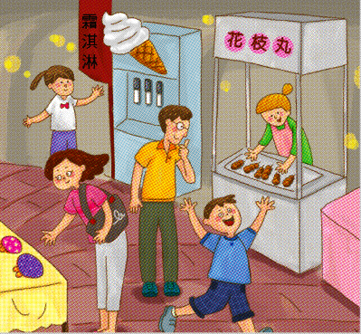

第16回 放假出遊去
一、作者出遊的第一天吃了下面哪一種水果？請把它圈起來。
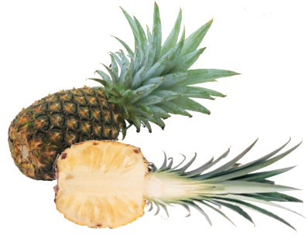
- 2. 3. 4.
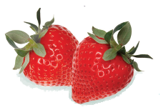
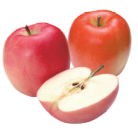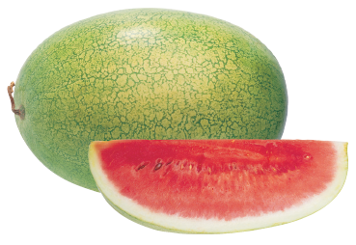

二、請選出正確的答案
（ ）1.「我的口水都快流下來了！」這句話是什麼意思？（①流很多的口水②差一點流口水③口水流下來了）

第17回 畫眉鳥
一、請選出正確的答案
（ ）1.作者把鳥籠打開，結果發生什麼事情？（其他的鳥飛進鳥籠裡畫眉鳥快樂的飛走了畫眉鳥在鳥籠裡跳來跳去）
（ ）2.為什麼作者打開鳥籠，讓畫眉鳥飛走呢？（爸爸規定他要這樣做不想要再養畫眉鳥了希望畫眉鳥自由快樂）

第18回 小蝌蚪找媽媽
一、請選出正確的答案
（ ）1.小蝌蚪找媽媽的過程，心情怎麼樣？（①快樂②著急③傷心）
二、連連看，把小蝌蚪和青蛙的特色畫線連起來。

1.四條腿 | ●
2.有長尾巴 | ●
3.會抓害蟲 | ●
4.綠色的身體 | ●
5.黑色的身體 | ●
● | 小蝌蚪
● | 青蛙

第19回 搭乘電動扶梯安全須知
一、請選出正確的答案
（ ）1.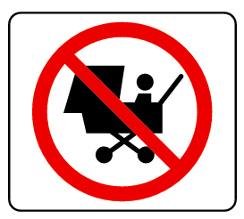這張圖是什麼意思？（①禁止小朋友搭乘電動扶梯②請勿將嬰兒車推上電動扶梯 ③請勿把手或頭伸出手扶帶外）
（ ）2.下面哪一個人搭乘電動扶梯的方式是正確的？（①李阿姨一手推著嬰兒車，一手握著扶手②王叔叔把剛買的行李箱放在手扶帶上面③媽媽兩腳站在黃線內，把手握在扶手上）

第20回 小小救火員
一、請選出正確的答案
（ ）1.故事中，誰最先發現林爺爺家傳出一股燒焦的味道？（①姊姊②小志③消防員）
（ ）2.故事中，姊姊是一個機警的女孩子。這一點可以從什麼地方知道？（①把失火的原因，告訴消防員和林爺爺②發現鄰居家可能失火，趕緊撥 「一一九」③打破窗戶上的玻璃，進到屋子裡幫忙救火）
（ ）3.最後小志和姊姊相視一笑，因為他們知道自己做了一件好事。請問，他們做了什麼好事情？（①及時撥 「一一九」，使火災沒有造成太大的損失②和消防員一起進入林爺爺家裡，迅速把火撲滅了③及時救出在火場裡的林爺爺，讓他完全沒有受傷）

第21回 警察先生
一、請選出正確的答案
（ ）1.為什麼志明害怕警察？（因為他做壞事，害怕警察會處罰他他偷了別人的錢包，害怕被警察發現覺得警察審問人的時候，又兇又可怕）
（ ）2.依據文章，阿財是一個怎麼樣的人？（膽小冷靜誠實）

第22回 張阿姨
一、請選出正確的答案
（ ）1.作者認為張阿姨是一個怎麼樣的人？（貪小便宜懂得分享不肯認輸）
（ ）2.下面哪種行為是貪小便宜的表現？（在外面吃飯，一直抽取免費的面紙別人請我吃東西，我也會回請別人看到喜歡的東西就買，不管需不需要）
（ ）3.下面哪一個人和張阿姨一樣是大家的「開心果」？（志賢常常一個人出國旅遊阿明會主動和大家打招呼小華常常講笑話給同學聽）

第23回 北風和太陽
一、請選出正確的答案
（ ）1.為什麼北風要提出比賽？（①看誰的力量比較強②想讓行人脫下外套③想得到行人的讚美）
（ ）2.為什麼太陽能讓行人把外套脫下來？（①太陽發出熱力，讓氣溫升高②太陽的溫暖，打動行人的心③太陽用強硬的方法，讓行人害怕）
（ ）3.如果北風想贏得比賽，應該怎麼改變比賽的規則？（①誰能照亮大地②誰能讓樹葉飛起③誰能讓河水乾枯）

第24回 葡萄園裡的寶物
一、請選出正確的答案
（ ）1.為什麼老農夫要騙三個兒子，說自己在葡萄園裡藏了一個寶藏？（①想知道哪一個兒子最孝順②怕紫色的大珍珠被人偷走③希望他們拿鋤頭去田裡翻土）
（ ）2.老農夫希望兒子們改變做事情的態度。下面哪一個人的個性是老農夫心裡希望的？
①：下課的時候，我喜歡約同學們一起去操場打球
②：我每天都閱讀一篇文章，累積自己以後作文的能力
③：如果鄰居全家要去旅遊，我會主動幫忙照顧他們家的狗

第25回 我長大了
一、請選出正確的答案
（ ）1.從小文發現陌生人到打電話報警，說明了什麼事情？（小文長大想要當警察小文想和陌生人做朋友小文遇到事情能冷靜處理）
二、依據文章，下面哪些行為符合媽媽說的「長大了」？請在（ ）中打ˇ。
（ ）1.年紀超過10歲
（ ）2.國小畢業的時候
（ ）3.遇到問題，自己想辦法解決
（ ）4.身高150公分，體重40公斤
（ ）5.發現附近失火，趕緊打一一九報案
（ ）6.看到學校裡面有可疑的陌生人，馬上跟老師報告

第26回 螃蟹脫殼
一、請選出正確的答案
（ ）1.依據故事，龍蝦大叔的外表怎麼樣？（①瘦小②矮胖③強壯）
（ ）2.這個故事主要想告訴我們什麼？（①身體發癢或生病時，要多休息，才會好得快②如果有不懂的問題，要多請教別人，才會進步③成長過程雖然辛苦，但是經歷後，會獲得成長的喜悅）
二、螃蟹小卡脫殼之後，有什麼樣的變化？請在（ ）中打ˇ。
（ ）1.身體更癢 （ ）2.變更強壯
（ ）3.變更有力氣 （ ）4.變成一隻龍蝦
（ ）5.身體變彎彎的 （ ）6.有更大更堅硬的新殼

第27回 創意高手
一、請選出正確的答案
（ ）1.為什麼媽媽是作者的偶像？（媽媽很有創意，會設計好看的衣服媽媽很美麗，而且會唱歌又會跳舞媽媽會廢物利用，做有創意的東西）
二、依據文章，作者的媽媽具有哪些特質？請在（ ）中打ˇ。
（ ）1.喜歡動頭腦
（ ）2.做菜沒有變化
（ ）3.在生活中創意不斷
（ ）4.分不清楚左邊、右邊
（ ）5.沒有用的東西就會丟掉
三、文章中的媽媽是一位創意高手，你覺得她哪一個創意最特別？為什麼？
我覺得最特別的創意是：
因為：

第28回 樹幹變成船
一、請選出正確的答案
（ ）1.年輕人用很長的樹枝做什麼？（①製作船身②控制方向③綁住樹幹）
（ ）2.年輕人怎麼到河流的對岸拜訪朋友？（①製作木筏，划船過河②抱著樹幹，飄流過河③搭乘漁船，輕鬆過河）

第29回 狐假虎威
一、請選出正確的答案
（ ）1.為什麼動物們看見狐狸就嚇得四處奔逃？（①大家害怕狐狸後面的老虎②害怕狐狸把牠們抓起來吃掉③狐狸是天帝派來管理動物的）
（ ）2.下面哪一個人有「狐假虎威」的情況？（①美珍上臺表演很精彩②小明每天跑操場一圈③阿福騙同學說老師指派他分配工作）
二、依據故事，你覺得狐狸是一個怎麼樣的人？為什麼？
1.我覺得狐狸
2.因為：

第30回 守株待兔
一、依據故事，農夫在田裡得到下面哪一種動物？請把牠圈起來。
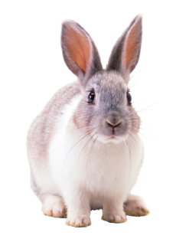
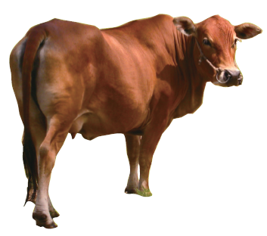
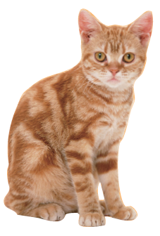
1. 2. 3. 4. 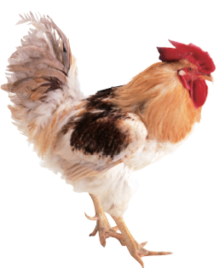
二、請選出正確的答案
（ ）1.依據故事，下面哪一個是正確的？（①農夫等了一個月，才又捉到一隻兔子②「守株待兔」的「株」是稻田的意思③農夫後來不再努力耕種，只守著大樹）

第31回 最希望收到的聖誕禮物
一、請選出正確的答案
（ ）1.為什麼作者最希望的是世界和平？（①希望老師也誇獎他很有愛心②希望大家都能過安穩的生活③很難想自己「最希望的」禮物）
二、文章中「作者最希望獲得『世界和平』的聖誕禮物」，你覺得這是真的嗎？你從哪裡判斷出來的呢？
（1）我覺得這是（ 真的 ／ 不是真的 ）。
（2）我的判斷方式：

第32回 當一位英雄
一、請選出正確的答案
（ ）1.下面哪一個不是作者的爸爸的特色？（熱心助人頭腦冷靜高大英俊）
二、依據文章，下面哪些人符合作者心目中的英雄形象？請在（ ）中打ˇ。
（ ）1.依玲唱歌很大聲 （ ）2.林叔叔定期去捐血
（ ）3.阿美常常去醫院打針 （ ）4.小英遇到人會主動打招呼
（ ）5.志強主動幫同學拿重的東西 （ ）6.小華去參加五月天演唱會

第33回 感恩的螳螂
一、請選出正確的答案
（ ）1.依據文章，螳螂可能害怕哪一種動物？（①瓢蟲②鳥類③蜘蛛）
（ ）2.這個故事主要想告訴我們什麼事情？（①螳螂是一種懂得感恩的動物②學習要像瓢蟲一樣有好奇心③對生活中的事情應有感恩的心）

第34回 美國羅斯福總統
一、請選出正確的答案
（ ）1.羅斯福回信的主要內容是什麼？（感謝小偷沒有偷走最珍貴的寶物感謝朋友的關心，並表達自己心情平靜的原因抱怨小偷偷走很多錢，所以要請警察幫忙調查）
（ ）2.羅斯福的朋友想寫信安慰他，下面哪一句最適合？（你不要太難過，錢再賺就有了誰叫你不把門關好，東西被偷了吧你被偷了多少錢？這實在太糟糕了）
二、陳老師和小朋友在對話，小朋友要怎麼回答才是和羅斯福先生具有相同特質？請你寫寫看，請大約寫10個字。
請你幫忙把作業簿發還給同學。

第35回 中秋節
一、請選出正確的答案
（ ）1.作者的哥哥把什麼東西放在作者的頭上？（帽子柚子皮蛋黃酥）
（ ）2.中秋節的月亮除了像盤子以外，我們還可以用什麼來形容它的形狀？（吸管蛋黃香蕉）
（ ）3.有關「嫦娥奔月」的故事，下面哪一個正確？（傳說嫦娥被玉帝處罰，必須砍倒大樹才能離開月亮傳說嫦娥是一個美麗的仙女，喜歡吃柚子和蛋黃酥傳說嫦娥偷吃仙丹，所以飛到月亮上面，成為仙女）

第36回 外國姑丈過新年
一、請選出正確的答案
（ ）1.下面哪一個不是臺灣農曆新年的習俗？（倒著貼「春」字年夜飯時吃芥菜去看划龍舟比賽）
（ ）2.為什麼吃魚代表「年年有餘」呢？（國語「餘」和「魚」同音，代表每年都有剩餘農曆新年時，魚的產量比較多，是當季的食物魚的營養價值很高，代表祝福家人都身體健康）

